Lehr- und Lernmaterial

Treibhausgase: Rezept für ein verrücktes Klima

Kurzbeschreibung
Klimawandel und Treibhauseffekt sind im gesellschaftlichen Diskurs in den letzten Jahren immer stärker in den Fokus getreten – und damit auch die Fragen nach Anpassungsmöglichkeiten und Zuständigkeiten. Schüler:innen setzen sich in zwei Einheiten mit dem menschengemachten und natürlichen Treibhauseffekt sowie daraus resultierenden Folgen in unterschiedlichen Lebens- und Wirtschaftsbereichen auseinander. Außerdem reflektieren sie die eigene Rolle in der Mensch-Umwelt-Beziehung.

Der Treibhauseffekt wird mittels Aussagen, die die Schüler:innen zu zweit beantworten, und Zuordnungsübungen in einer Grafik begreifbar gemacht. Schüler:innen lernen verschiedene Treibhausgase kennen, heben spezifische Emissionsquellen heraus und erarbeiten in einem Kopfstand-Brainstorming individuelle und kollektive Handlungsoptionen zur Klimawandelanpassung. Zum Schluss werden persönliche Maßnahmen zur Verringerung des Klimawandels formuliert.
Wenn du Anregungen oder Fragen zum Material hast, freuen wir uns sehr über deine Rückmeldung an: office@wirtschaft-erleben.at. Weitere Lehr- und Lernmaterialien, die wirtschaftliche Themen aus verschiedenen Perspektiven beleuchten, findest du auf wirtschaft-erleben.at.
Inhalt
Überblick 2
Hintergrundinformationen 3
Unterrichtsszenario & Material 6
Lösungen 20
Anhang 26

Überblick

Themenbereich | Wirtschaft im Verhältnis zu Staat, Umwelt & Gesundheit
Dauer | 2 Unterrichtseinheiten (à 50 Minuten)
Keywords | Klima; Klimawandel; Klimaschutz; Treibhauseffekt; Umwelt
Schulstufe | 5. Schulstufe
Fach | Geographie und wirtschaftliche Bildung
Fächervernetzung | Biologie und Umweltbildung; Chemie; Digitale Grundbildung; Physik
Lernziele laut Lehrplan | Kompetenzbereich Leben und Wirtschaften im Hinblick auf nachhaltige Ernährung  Die Schüler:innen können …  - grundlegende Phänomene und Prozesse beschreiben, die für das Verständnis des Klimawandels und seiner gesellschaftlichen, wirtschaftlichen und ökologischen Folgen wichtig sind.
Weitere Lernziele | Die Schüler:innen können …  - Treibhausgase und deren Vorkommen benennen.  - den Treibhauseffekt und die damit verbundene Rolle des Menschen erklären.  - Handlungsoptionen zum Klimaschutz in den vier Themenbereichen Produktion & Konsum, Bauen & Wohnen, Landwirtschaft & Ernährung sowie Verkehr & Mobilität analysieren.
Autorinnen | Corinna Domenig; Barbara Gsandtner; Kathrin Mörtelmaier; Anna Streissler
Redaktion | Kevin Baralija; Melissa Grasl; Philipp Ringswirth
Kooperationen | Forum Umweltbildung
Illustrationen | Christoph Rossmeissl
Jahr | 2024 (überarbeitete Version)

Hintergrundinformationen
In den Hintergrundinformationen wird das Thema kompakt vorgestellt, sodass sich Lehrer:innen einen inhaltlichen Überblick verschaffen können. Der Text ist nicht für den Einsatz im Unterricht konzipiert.
Wie funktioniert der Treibhauseffekt?
Unsere Erde wird von der Atmosphäre umgeben, bestehend aus Stickstoff, Sauerstoff und weiteren Gasen wie Kohlendioxid. Die Sonnenstrahlen dringen durch die Atmosphäre auf die Erde, werden dort von Kohlenstoffverbindungen und Wasserdampf (ähnlich den Glasscheiben im Treibhaus) reflektiert und in der Atmosphäre teilweise wieder auf die Erde zurückgestrahlt. Dieser natürliche Treibhauseffekt bewirkt, dass es auf der Erde eine Durchschnittstemperatur von 15 Grad Celsius hat. In der Geschichte der Erde gab es einige natürliche Klimaschwankungen (bedingt z. B. durch plattentektonische Verschiebungen, Vulkanismus, Meteoriteneinschläge, Veränderung des Wasserhaushalts).
Bis zum Beginn des Industriezeitalters ca. 1750 blieb die Zusammensetzung der Atmosphäre einigermaßen stabil, seither steigt der Anteil an anthropogenem (menschengemachtem) CO₂ sowie weiterer Treibhausgase wie CH₄ (Methan), N₂O (Lachgas), FCKW (Fluorchlorkohlenwasserstoffe) und Wasserdampf. Der Großteil des CO₂ entsteht aus der Verbrennung fossiler Energieträger wie Kohle, Erdöl und Erdgas, die wir in der Industrie, im Verkehr und in der Landwirtschaft verwenden, weiteres CO₂ entsteht durch Landnutzungsänderungen (z. B. Brandrodung von Wäldern). CH₄ ist noch viel treibhauswirksamer als CO₂ und entsteht v. a. in der industrialisierten Landwirtschaft (v. a. Rinderzucht und Nassreisanbau), die in den letzten Jahrzehnten stark zugenommen hat. Gleichzeitig verringern sich Möglichkeiten zum Kohlenstoff-Senken auf der Erde: Menschen roden Wälder in großem Stil, legen Moore trocken und verbauen zunehmend natürliche Böden, die normalerweise Kohlenstoff speichern. Immer mehr anthropogene Treibhausgase führen zu einer globalen Erhöhung der Durchschnittstemperatur, die bereits jetzt mehr als 1 Grad Celsius im Vergleich zum Jahr 1750 beträgt und schneller verläuft als alle bekannten natürlichen Erwärmungen in den letzten 65 Mio. Jahren. Und sie soll weiter steigen, in Europa bis 2050 sogar um mehr als 3 Grad Celsius.
Welche Folgen hat der menschengemachte Treibhauseffekt?
Die Erwärmung hat gravierende ökologische Folgen: Extremwetterereignisse (Trockenheit, Starkregen, Stürme) nehmen zu und können Waldbrände, Muren und Überflutungen auslösen. Polkappen und Gletscher schmelzen, Permafrostböden tauen auf (und geben mehr CH₄ ab), der Meeresspiegel steigt und zahlreiche Pflanzen- und Tierarten sterben aus. Zusätzlich zu diesen Folgen der globalen Erwärmung gibt es Kippelemente im Klimasystem der Erde. Durch sie kann bei der Überschreitung einer bestimmten Globaltemperatur ein Dominoeffekt in Gang gesetzt werden, der - sich selbst beschleunigend - zu einer für den Menschen und alle anderen Lebewesen der Erde lebensfeindlichen Heißzeit führt.
Die ökologischen Folgen verursachen aber auch soziale und wirtschaftliche Folgen. Besonders betroffen sind Menschen in Ländern des Globalen Südens sowie in Küstenregionen. Die Weltbank schätzte 2021, dass bis zum Jahr 2050 216 Mio. Menschen aus ihrer Heimat fliehen müssen, weil die Klimaveränderungen mit Wetterextremen, Dürren und Ernteausfällen ein Leben dort unmöglich machen. Aber auch bei uns in Österreich sind die Auswirkungen bereits zu spüren. Extremhitze, Schadstoffe und das verstärkte Auftreten von Krankheiten wie FSME, Heuschnupfen und anderen Allergien haben auch gesundheitliche Folgen. Bei der gleichzeitigen Alterung der Gesellschaft würden klimainduzierte Todesfälle in ganz Europa bis 2100 im Vergleich zu 2020 um das 50-Fache steigen. Wirtschaftliche Folgen sind in der Landwirtschaft besonders zu spüren. Viele Regionen leiden unter längeren Trockenperioden und Starkregenereignissen. Bei Weizen, Mais und Gerste gibt es global bereits erhebliche Ernteverluste und die Ernährungssicherheit sinkt.
Österreich trägt als Industrienation wesentlich zum menschengemachten Treibhausgaseffekt bei, leidet aber gleichzeitig besonders darunter durch seinen hohen Anteil an den Alpen, in denen die durchschnittliche Erwärmung bereits ca. 2 Grad Celsius beträgt. Der Tourismus ist Verursacher des Klimawandels und Betroffener gleichzeitig. Besonders der österreichische Wintertourismus, der wesentlich von Schnee, Eis und niedrigen Temperaturen abhängt, gerät unter Druck. Mit immer mehr Energie wird derzeit aus in Speicherteichen gespeichertem Wasser Kunstschnee erzeugt, was aber erst bei niedrigen Plusgraden möglich ist. Auch der Outdoortourismus im Sommer ist betroffen, besonders Aktivitäten wie Wandern und Klettern, die durch Muren, Erdrutsche und Steinschläge gefährdet sein können. In der Forstwirtschaft geraten die Fichtenwälder durch Erwärmung, Trockenheit und dadurch bedingtem zunehmenden Borkenkäferbefall unter Druck (Buchenwälder vertragen die klimatischen Veränderungen besser). Im Energiesektor kommt es durch vermehrte Trockenheit dazu, dass weniger Energie aus Wasserkraft erzeugt werden kann. In vielen anderen Wirtschaftsbereichen sind die Folgen des Klimawandels jedoch noch gar nicht abschätzbar.
Um die Treibhausgasemissionen so zu drosseln, dass das zukünftige Klima nicht weiter negativ beeinflusst wird, braucht es einen umfassenden Klimaschutz von der Politik, Wirtschaft und Gesellschaft. Dazu gehören ein radikales Umdenken, mutige politische Maßnahmen, neue Formen des Zusammenarbeitens und positive Visionen klimafreundlicher Lebensstile.
Welche Handlungsoptionen haben wir als Individuen und im Kollektiv?
Wichtig wäre eine Neudefinition von Lebensqualität, sodass Wohlstand nicht automatisch mit steigender Produktion und steigendem Konsum und damit steigenden Emissionen einhergeht. Dieser Umstieg muss durch politische Rahmenbedingungen gestaltet werden und könnte folgende Aspekte aufweisen:
- Produktion & Konsum: bewusster und nachhaltiger konsumieren (z. B. Mode, Elektrogeräte); stärker in Kreisläufen denken (Abfall vermeiden, Abfall verringern, reparieren, wiederverwenden, recyceln); energieintensive Baustoffe wie Stahl und Zement mit erneuerbaren Energien und damit mit weniger CO₂ herstellen; etc.
- Landwirtschaft & Ernährung: Veränderung der nationalen und internationalen Agrarpolitik; Reduktion erdölbasierter Düngemittel; mehr biologische Landwirtschaft; Verringerung des Konsums von Fleisch, Milchprodukten und Nassreis; mehr Konsum regionaler und saisonaler Lebensmittel; etc.
- Bauen & Wohnen: Bestandsgebäude nutzen (z. B. auch zur alternativen Energiegewinnung); flächen- und bodenschonendes Bauen; gemeinschaftliches Wohnen; Gebäude stärker isolieren; bei Heizung raus aus fossilen Energieträgern wie Öl, Gas und Kohle und hin zu Luft- und Erdwärme, Fernwärme, Pellets; etc.
- Verkehr & Mobilität: verstärkte Verwendung öffentlicher Verkehrsmittel; Fahrrad fahren und zu Fuß gehen; Ausbau und Nutzung von Sharing-Konzepten und Sammeltaxis; weniger freizeitbedingte Flug- und Fernreisen; mehr berufliche Videokonferenzen statt Kurztrips für Meetings; verstärkte und nachhaltige Produktion sowie Nutzung von E-Autos und Wasserstoffautos; etc.
Die Umstellung unserer Energiesysteme wirkt in alle Bereiche hinein. Die Reduktion von Energiebedarf, Konsum und Erzeugung von erneuerbarer Energie, also eine naturverträgliche Energiewende, ist unumgänglich. Parallel zur Drosselung der Treibhausgasemissionen braucht es eine Erhöhung der Treibhausgassenken. Dazu gehören ein verstärkter Schutz von Wäldern, v. a. den tropischen Regenwäldern, ein Schutz von Permafrostböden und Mooren (die besonders viel Kohlenstoff binden) sowie eine Einbremsung der fortschreitenden Bodenversiegelung.
Was ist Klimawandelanpassung?
Selbst durch einen vollständigen Stopp des Ausstoßes von Treibhausgasen ist eine weitere globale Temperaturerhöhung unvermeidbar. Neben verstärkten Klimaschutzmaßnahmen sind Schritte zur Anpassung an die nicht mehr abwendbaren Folgen des Klimawandels nötig. Es sollen Folgeschäden und Risiken minimiert werden, was zur Erhöhung der Lebensqualität vor Ort führen kann (z. B. Baumpflanzungen und Wasserspender, um Hitzeinseln in Städten zu reduzieren, oder die Verlegung von Wanderwegen in alpinen Gebieten, in denen verstärkt Muren und Steinschlag auftreten können).

Unterrichtsszenario & Material

1. Unterrichtseinheit: Treibhauseffekt – Richtig oder falsch?
Zeit | Thema | Ablauf | Material | Hinweise
10-15 | Einstieg | Assoziationsübung  SuS bilden einen Sesselkreis und lassen dabei ein Viertel offen. Am „Kopf“ stehen 3 leere Sessel.  L fragt, woran SuS beim Begriff „Hitzewelle“ denken. Die erste sich meldende Person setzt sich am „Kopf“ auf den mittleren leeren Sessel, wiederholt ihre Assoziation und sagt „Wer passt zu mir?“.  Wer eine passende Assoziation hat, setzt sich auf einen der beiden leeren Sessel und äußert die Assoziation.  Die Person in der Mitte entscheidet sich für eine Seite und nimmt diese Person mit zurück in den Sesselkreis.  Die verbleibende Person setzt sich nun in die Mitte und beginnt mit der Wiederholung der eigenen Assoziation die nächste Runde. |  | Benötigt wird ein Sesselkreis mit zusätzlich 3 unbesetzten Sesseln.  Es können auch andere, zur Thematik passende Begriffe verwendet werden.
10-15 | Erarbeitung: Erklärvideo | Video ansehen  L und SuS sehen sich gemeinsam ein Video an und klären im Anschluss offene Fragen im Plenum. | Video „Klimawandel, Treibhauseffekt und globale Erwärmung“ | Alternative: Als einfachere Variante kann folgendes Erklärvideo verwendet werden: „Für Kinder erklärt: Klimawandel – Ursachen und Folgen weltweit“.
10-20 | Erarbeitung: Aussagen beurteilen | Wahr oder falsch?  SuS erhalten M1, wobei dieses sofort der Länge nach in der Mitte gefaltet wird, ohne die Inhalte zu lesen. Dann bilden SuS Paare. Jedes Paar benötigt ein rotes und ein grünes Kärtchen.  L liest die erste Aussage auf der linken Seite von „M1 – Richtig oder falsch?“ laut vor. Paare beurteilen, ob diese Aussage richtig oder falsch ist. Nach Ablauf eines Countdowns von L hält jedes Paar ein rotes oder grünes Kärtchen in die Höhe. Die Paare begründen ihre Entscheidung.  Anschließende Diskussion der Aussage und Klärung offener Fragen im Plenum. In dieser Form werden nacheinander die vier Aussagen von M1 besprochen.  SuS falten danach M1 wieder auf und ordnen den vier Aussagen die passende Antwort auf der rechten Seite des Blattes zu. | M1 – Richtig oder falsch?  Grüne und rote Kärtchen | Alternative zu Kärtchen: Ressourcenschonender ist die Verwendung roter bzw. grüner Gegenstände (zum Beispiel Stifte). Ansonsten müssen vorab rote und grüne Kärtchen vorbereitet werden.
5-10 | Erarbeitung: Treibhauseffekt | Grafik beschriften  Anschließend analysieren SuS die abgebildete Grafik zum Treibhauseffekt (M2) und beschriften diese. Offene Fragen dazu werden im Plenum geklärt und L geht auf das 2-Grad-Ziel des Pariser Klimaabkommens sowie die schwierige Umsetzung davon ein. | M2 – Der Treibhauseffekt | Ergänzende Erklärung für L: Die internationale Staatengemeinschaft (alle 195 Staaten und die EU) hat das Problem der globalen Erwärmung erkannt und im Pariser Klimaabkommen 2015 festgelegt, dass die globale Erwärmung nicht über 2 Grad (besser noch: 1,5 Grad) im Vergleich zum vorindustriellen Niveau steigen soll. Auch wenn dies nur durch hohe Anstrengungen Einzelner, der Gesellschaft, der Wirtschaft und der Politik erreichbar ist, sind diese Anstrengungen machbar und können erhöhte Lebensqualität (und nicht nur Verzicht) mit sich bringen. Nichtsdestotrotz gestaltet sich die Umsetzung des Abkommens oft schwierig.
10-15 | Sicherung: Variante A | Stimmungsbarometer  Ziehen einer imaginären Linie durch den Klassenraum, wobei ein Ende der Linie für „Trifft zu“ und das andere Ende für „Trifft nicht zu“ steht. L tätigt Aussagen zur individuellen Reflexion. SuS stellen sich ihrer Meinung entsprechend auf. |  | Mögliche Aussagen für das Stimmungsbarometer:  - Ich verstehe, wie der Treibhauseffekt funktioniert.  - Ich habe mir den Namen eines Treibhausgases gemerkt.  - Ich weiß, welche Folgen der Treibhauseffekt haben kann.  - Ich finde es traurig/Mich macht wütend, wie sehr die Menschen verantwortlich für den Klimawandel sind.  - Ich will wissen, was ich gegen den Klimawandel tun kann.  - Mir hat die heutige Stunde Spaß gemacht.
10-15 | Sicherung: Variante B | Selbstreflexion  SuS erhalten M3, auf dem sie unterschiedliche Fragen für sich schriftlich beantworten. | M3 – Selbstreflexion
5-10 | Abschluss | Alltagschallenge erklären  SuS erhalten M4, das selbstständig zuhause bearbeitet werden soll. L wiederholt Begriffe, die in dieser Unterrichtsstunde erarbeitet wurden. | M4 – Alltagschallenge: Klima-Bingo! | Die Alltagschallenge (M4) wird in der Folgestunde aufgegriffen.

2. Unterrichtseinheit: Gemeinsam für ein besseres Klima!
Zeit | Thema | Ablauf | Material | Hinweise
10-20 | Einstieg | Alltagschallenge aufgreifen  Anhand von M4 werden die neun Begriffe wiederholt und von den SuS erklärt. Abschließende Besprechung im Plenum, wo bzw. wann und in welchem Zusammenhang die SuS welchem Begriff im Alltag begegnet sind und wer wie viele Bingos geschafft hat. | M4 – Alltagschallenge: Klima-Bingo! | Kurze Erläuterungen zu den neun Begriffen befinden sich in den Lösungen.
10-15 | Erarbeitung | Wirtschaftsbereiche und Treibhausgase  L hängt die ausgedruckten Icons der vier Wirtschaftsbereiche (mit ausreichend Abstand zueinander) an die Tafel.  Gemeinsam werden Beispiele gesammelt, bei welchen Prozessen Treibhausgase entstehen.  Das Thema Energie sollte in jedem der Bereiche berücksichtigt werden. | M5 – Grafiken zu 4 Themen-bereichen  Optional: Flipchart | Die Beispiele werden entweder an der Tafel oder auf einem Flipchart festgehalten.  Je nach Anspruch können praxisnahe Beispiele aus der unmittelbaren Lebenswelt der SuS herangezogen werden oder in geografisch größeren Räumen gedacht werden. Wichtig ist, dass SuS vor dem nächsten Schritt eine klare Vorstellung haben, welche Prozesse und Produkte zu welchem Wirtschaftsbereich gehören.  Beispiele für Prozesse, bei denen Treibhausgase entstehen:  - Produktion & Konsum: Kunststoffherstellung  - Landwirtschaft & Ernährung: Viehzucht  - Bauen & Wohnen: Verbrennung fossiler Brennstoffe wie Gas, Kohle und Heizöl  - Verkehr & Mobilität: Verbrennungsmotoren von Autos, Flugzeugen
20-25 | Vertiefung | „Kopfstand-Brainstorming“  SuS bilden Paare und sammeln Ideen dazu, was man tun kann, damit die Auswirkungen des Klimawandels …  - besonders schwerwiegend sind,  - besonders häufig auftreten,  - besonders viele Menschen negativ betreffen.  Jede Idee wird auf ein rotes Post-it geschrieben und zum jeweiligen Themenbereich auf die Tafel geklebt (ähnliche Ideen neben- oder übereinander kleben). Besprechung im Plenum.  Anschließend schreiben SuS zu ihren vorherigen Ideen gegenteilige Handlungsoptionen zur Minderung des Klimawandels auf grüne Post-its und kleben diese beim jeweiligen Bereich über die roten Post-its. Gespräch im Plenum. L wiederholt, dass das 2-Grad-Ziel nur durch Anstrengungen auf allen Ebenen erreichbar ist. | M5 – Grafiken zu 4 Themen-bereichen  Rote und grüne Post-its oder Kärtchen | Bei der Ideensammlung sollen sich SuS an den vier unterschiedlichen Themenbereichen an der Tafel orientieren. Die Ideen sollen unterschiedliche Ebenen behandeln:  - Was kann ich als Bürger:in tun?  - Was kann eine Gruppe von Menschen tun?  - Was kann ein:e Unternehmer:in tun?  - Was kann ein:e Politiker:in tun?  Alternativ: Falls eine Differenzierung auf verschiedenen Ebenen zu schwierig ist, könnten auch Vorschläge gesammelt werden was „die Menschen“ tun könnten.  Ziel ist es, dass möglichst wenige rote Post-its sichtbar bleiben. Beispiele sind auf dem Lösungsblatt „M5 – Grafiken zu 4 Themenbereichen“ zu finden.
10-15 | Abschluss | Mein Handabdruck  SuS erhalten M6 und füllen ihren eigenen Handabdruck mit individuellen Vorsätzen für eine klimafreundlichere Welt aus. Dabei halten sie auch Forderungen an Politik und Wirtschaft fest. | M6 – Mein Klimaschutz-Handabdruck | Die Handabdrücke können an einer Wand im Klassenzimmer aufgehängt und in einer weiteren Unterrichtsstunde aufgegriffen werden. Dabei diskutieren SuS ihre individuellen Vorsätze sowie Forderungen an Politik und Wirtschaft.


M1: Richtig oder falsch?

Aufgabe:
- Faltet das Blatt entlang der Linie in der Mitte, ohne vorher etwas zu lesen.
- Lest die Aussagen durch und beurteilt zu zweit: Ist die Aussage richtig oder falsch?
- Haltet ein grünes Kärtchen hoch, wenn die Aussage richtig ist. Haltet ein rotes Kärtchen hoch, wenn die Aussage falsch ist. Begründet eure Entscheidung und diskutiert mit euren Mitschüler:innen.
- Öffne das Blatt. Ordne den vier Aussagen die passende Antwort auf der rechten Seite des Blattes zu.
- Nimm M2 „Der Treibhauseffekt“ zur Hand und analysiere die Grafik. Lies dir die Texte durch und schreibe in die Kreise die richtigen Nummern (1-5).

Die Verbrennung von Kohle, Erdöl und Erdgas ist für den Großteil des menschengemachten (anthropogenen) CO₂ in der Atmosphäre verantwortlich.

Ist die Aussage richtig oder falsch?

CO₂ ist das einzige Treibhausgas.

Ist die Aussage richtig oder falsch?

Die Abholzung von Wäldern und die Verbauung des Bodens haben einen Einfluss auf das Klima.

Ist die Aussage richtig oder falsch?

Die Aussage ist richtig:
Wälder und gesunde, naturbelassene Böden speichern Kohlenstoff und verringern daher den Anteil von CO₂ in der Luft. So verlangsamen sie den Treibhauseffekt.
Die Aussage ist falsch:
Der natürliche Treibhauseffekt entsteht durch Gase in der Atmosphäre. Bis zum Beginn des Industriezeitalters ca. im Jahr 1750 blieb die Zusammensetzung der Gase einigermaßen stabil. Seither steigt der Anteil an menschengemachten Treibhausgasen und führt zur Erhöhung der Durchschnittstemperatur auf der Erde.
Die Aussage ist falsch:
CO₂ ist das wichtigste Treibhausgas, aber es gibt andere Treibhausgase wie CH₄ (Methan), das noch viel stärker zum Treibhauseffekt beiträgt, N₂O (Lachgas) und FCKW (Fluorchlorkohlen-wasserstoffe). Auch Wasserdampf wirkt in der Atmosphäre als Treibhausgas.

Der Treibhauseffekt ist ausschließlich natürlich.

Ist die Aussage richtig oder falsch?

1

Die Aussage ist richtig:
Der Großteil des menschengemachten (anthropogenen) CO₂ in der Atmosphäre entsteht aus der Verbrennung fossiler Energieträger wie Kohle, Erdöl und Erdgas, die wir in Industrie, Verkehr und Landwirtschaft verwenden.

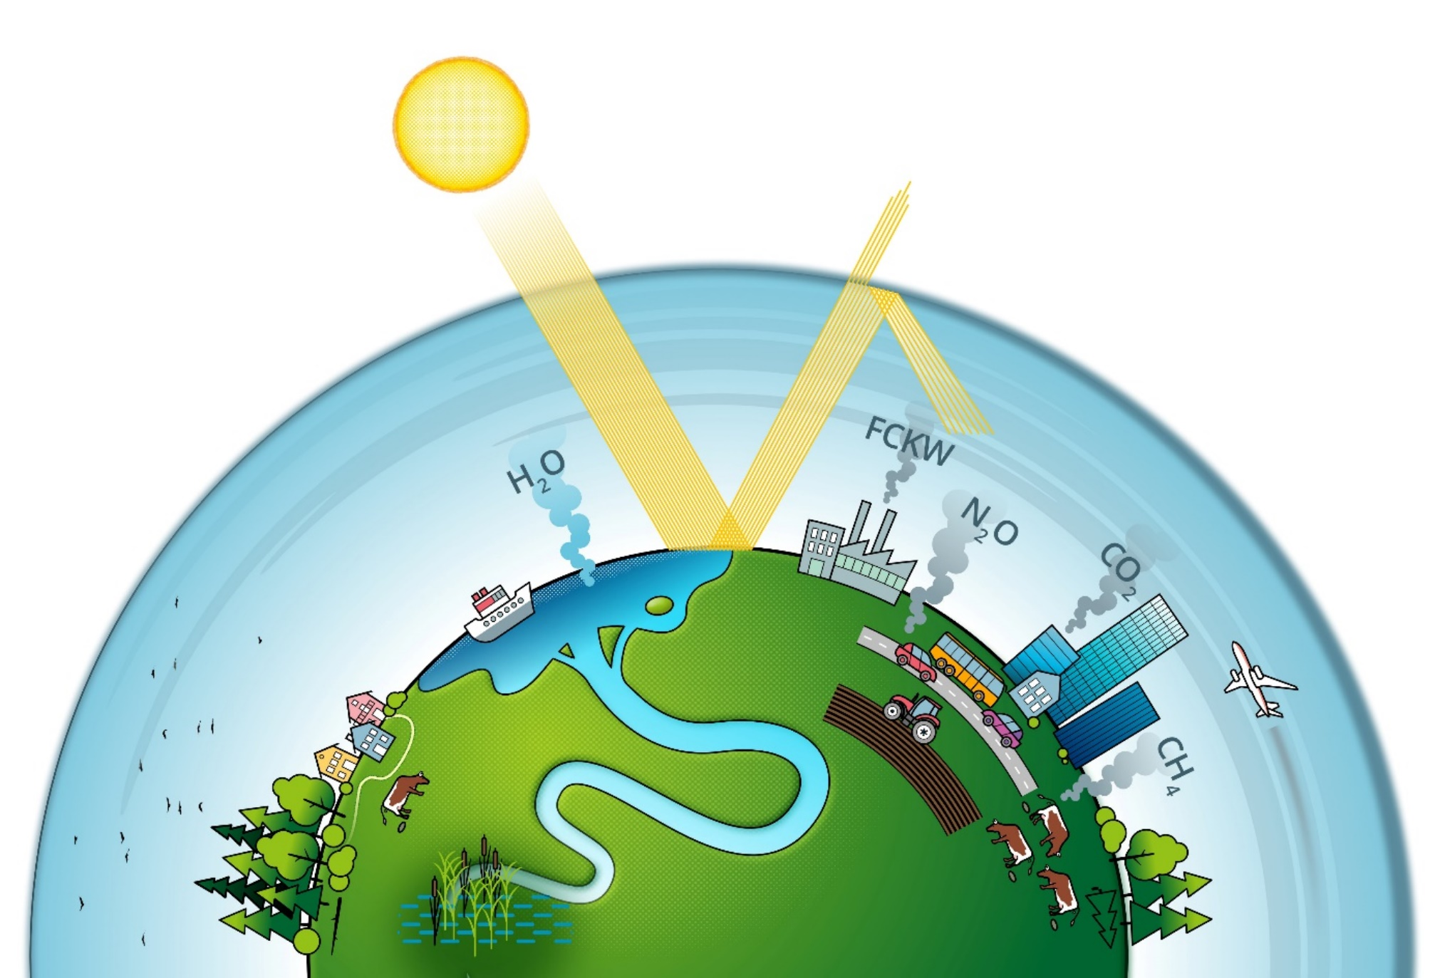
M2: Der Treibhauseffekt
© Forum Umweltbildung
(4) Die Treibhausgase halten immer mehr Wärme zurück und so erwärmt sich die Erde immer stärker.
(5) Die Erdoberfläche reflektiert die Wärmestrahlen und wirft sie durch die Atmosphäre zurück ins Weltall.
(1) Menschen stoßen in Industrie, Verkehr, Landwirtschaft, Bauen und Wohnen viele Treibhausgase aus. Das sind besonders Kohlendioxid (CO₂), Methan (CH₄), Fluorchlorkohlen-wasserstoffe (FCKW) und Lachgas (N₂O).
(2) Sonnenstrahlen dringen durch die Atmosphäre auf die Erde und bringen Licht und Wärme.
(3) Auch Wasserdampf (H₂O) wirkt in der Atmosphäre als Treibhausgas.

M3: Selbstreflexion

Aufgabe:
Beantworte die folgenden Fragen schriftlich.

- Wie funktioniert der Treibhauseffekt? Mach eine Skizze und beschrifte sie. Erinnere dich dabei an die wichtigsten Treibhausgase und wobei sie erzeugt werden!
- Welche Folgen des Treibhauseffektes hast du dir gemerkt?
________________________________________________________________________________________________________________________________________________________________________________________________________________________________________________________________________________________________________________________________
- Welche Gefühle und Gedanken hast du, wenn du vom Treibhauseffekt und seinen Folgen hörst?
________________________________________________________________________________________________________________________________________________________________________________________________________________________________________________
________________________________________________________________________________
- Was interessiert dich an diesem Thema besonders?
________________________________________________________________________________________________________________________________________________________________________________________________________________________________________________________________________________________________________________________________

M4: Alltagschallenge: Klima-Bingo!


Aufgabe:

- Erkläre jeden Begriff mit eigenen Worten und schreibe deine Erklärung in das entsprechende Kästchen.
- Hake einen Begriff ab, wenn du ihn irgendwo hörst oder siehst, z. B. im Radio, in den Nachrichten oder in einem Buch. Auch ähnliche Begriffe zählen. Notiere im Kästchen, wo und in welchem Zusammenhang du den Begriff gehört hast.
- Sobald du drei Begriffe in einer Reihe (horizontal – vertikal – diagonal) abhaken konntest, hast du ein Bingo. Acht Bingos sind möglich, wie viele schaffst du?

Globale Temperatur | CO₂  (Kohlenstoff-dioxid) | Klimawandel
VEGETARISCHE  und  VEGANE ERNÄHRUNG | Treibhaus-effekt | Hitzewelle  oder  Hitzetage
Fossile Brennstoffe | Wetterextreme  oder  Extremwetter-ereignisse | WALDRODUNG

M5: Grafiken zu 4 Themenbereichen

Produktion & Konsum

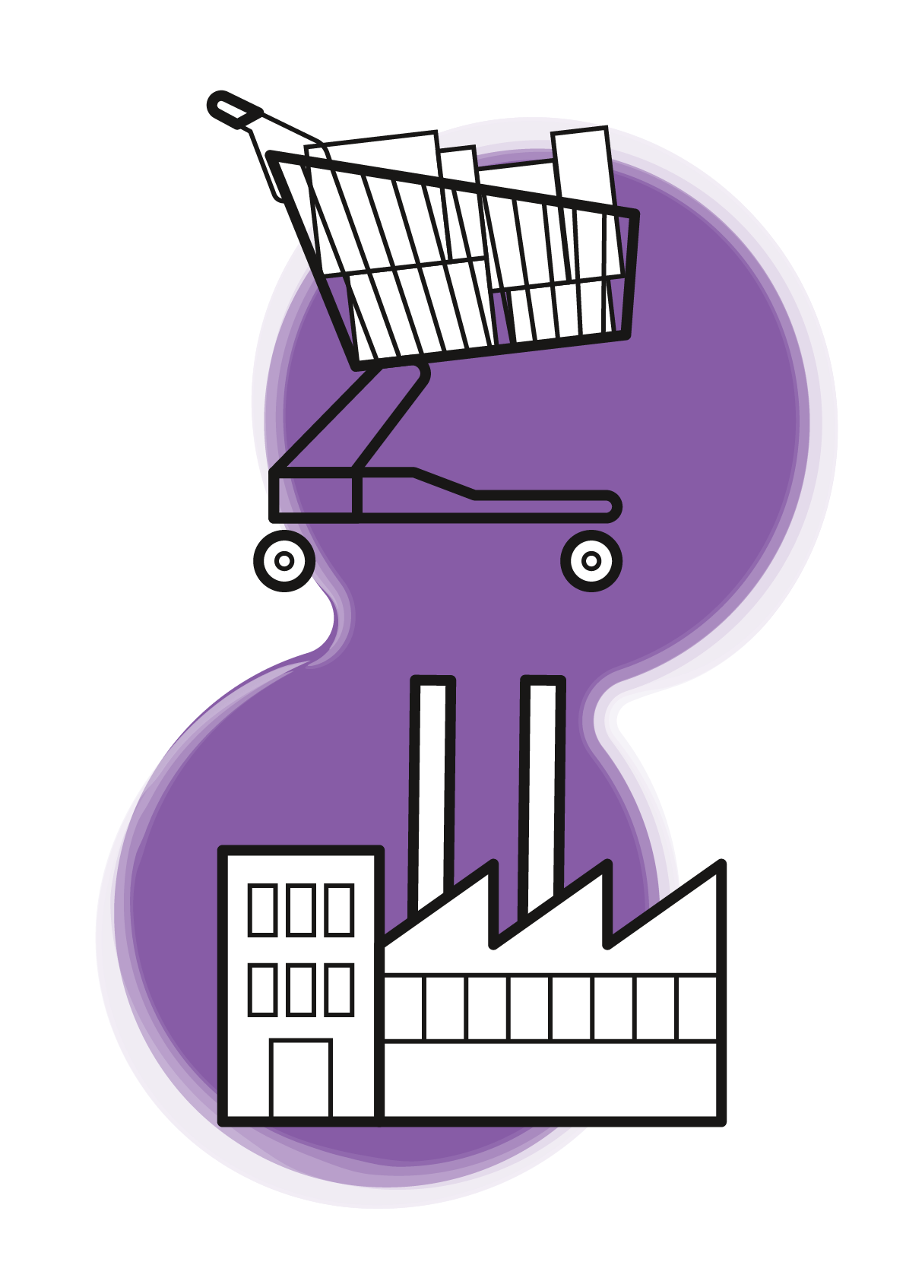
© Forum Umweltbildung

Landwirtschaft & Ernährung

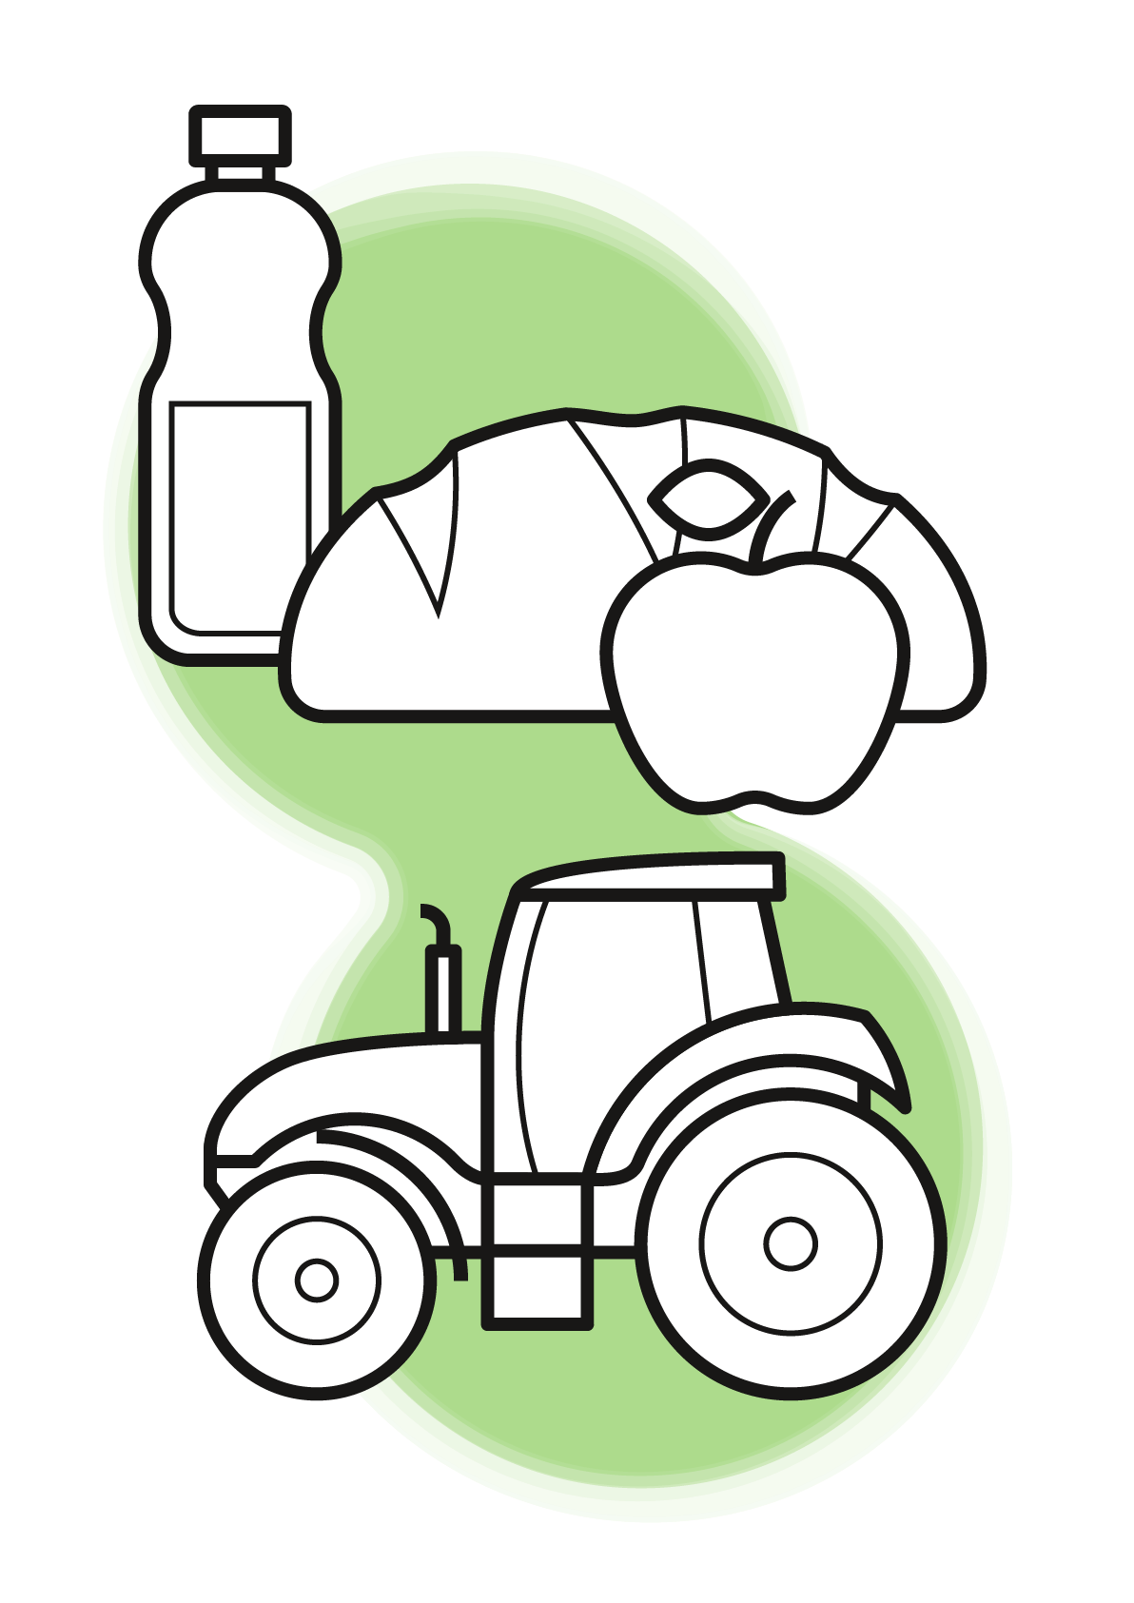
© Forum Umweltbildung

Bauen & Wohnen


© Forum Umweltbildung

Verkehr & Mobilität


© Forum Umweltbildung

M6: Mein Klimaschutz-Handabdruck

Aufgabe 1: Das möchte ich tun!

- Lege deine linke Hand auf ein Blatt Papier und zeichne die Umrisse nach.
- Wähle eine Idee, die du in Zukunft im Bereich Klimaschutz umsetzen möchtest. Beantworte dann folgende Fragen schriftlich in deinem linken Handabdruck:
  - Wie möchtest du dich für eine klimafreundlichere Welt einsetzen? Schreibe in deine Handfläche deine Umsetzungsidee.
  - Schreibe in deinen Daumen, warum dir gerade diese Idee wichtig ist.
  - Schreibe in deinen Zeigefinger, was du jeden Tag für die Umsetzung deiner Idee tun kannst.
  - Schreibe in deinen Mittelfinger, was du an dem Thema schwierig findest.
  - Schreibe in deinen Ringfinger, wer dir bei der Umsetzung deiner Idee helfen kann.
  - Schreibe in deinen kleinen Finger, was dein erster Schritt zur Umsetzung sein könnte.

Aufgabe 2: Das sollt ihr tun!

Jede:r Einzelne kann einen Beitrag leisten. Doch um dem Klimawandel entgegenzutreten, braucht es ebenso Handlungen von Politik und Wirtschaft. Was müssen Politik und Wirtschaft deiner Meinung nach für eine klimafreundlichere Welt tun?
- Lege nun deine rechte Hand flach auf ein Blatt Papier und zeichne die Umrisse nach.
- Wähle eine Forderung und schreibe deine Forderung in die Handfläche deines rechten Handabdrucks.



Lösungen

M1: Richtig oder falsch?

1) Der Treibhauseffekt ist ausschließlich natürlich.
(B) Falsch:
Der natürliche Treibhauseffekt bewirkt, dass es auf der Erde eine Durchschnittstemperatur von 15 Grad Celsius hat (ohne diesen Effekt betrüge die Durchschnittstemperatur auf der Erde -18 Grad Celsius). Bis zum Beginn des Industriezeitalters ca. im Jahr 1750 blieb die Zusammensetzung der Atmosphäre einigermaßen stabil und sorgte für den natürlichen Treibhauseffekt. Seither steigt der Anteil an menschengemachten (anthropogenen) Treibhausgasen und führt zur Erhöhung der Durchschnittstemperatur auf der Erde.

2) Die Verbrennung von Kohle, Erdöl und Erdgas ist für mehr als 80 % des anthropogenen CO₂ in der Atmosphäre verantwortlich.
(D) Richtig:
Der Großteil des anthropogenen CO₂ in der Atmosphäre entsteht aus der Verbrennung fossiler Energieträger wie Kohle, Erdöl und Erdgas, die wir in der Industrie, im Verkehr und in der Landwirtschaft verwenden.

3) CO₂ ist das einzige Treibhausgas.
(A) Falsch:
CO₂ ist das wichtigste Treibhausgas, aber es gibt andere Treibhausgase wie CH₄ (Methan), das noch viel stärker zum Treibhauseffekt beiträgt, N₂O (Lachgas) und FCKW (Fluorchlorkohlenwasserstoffe). Auch Wasserdampf wirkt in der Atmosphäre als Treibhausgas.

4) Die Abholzung von Wäldern und die Verbauung des Bodens haben einen Einfluss auf das Klima.
(C) Richtig:
Wälder und gesunde, naturbelassene Böden (v. a. Moore) speichern Kohlenstoff und verringern daher den Anteil von CO₂ in der Luft. So verlangsamen sie als Kohlenstoff-Senken den Treibhauseffekt.

M2: Der Treibhauseffekt
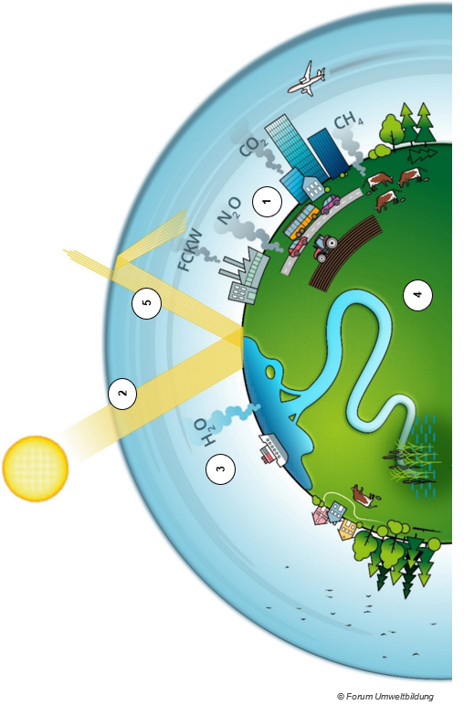

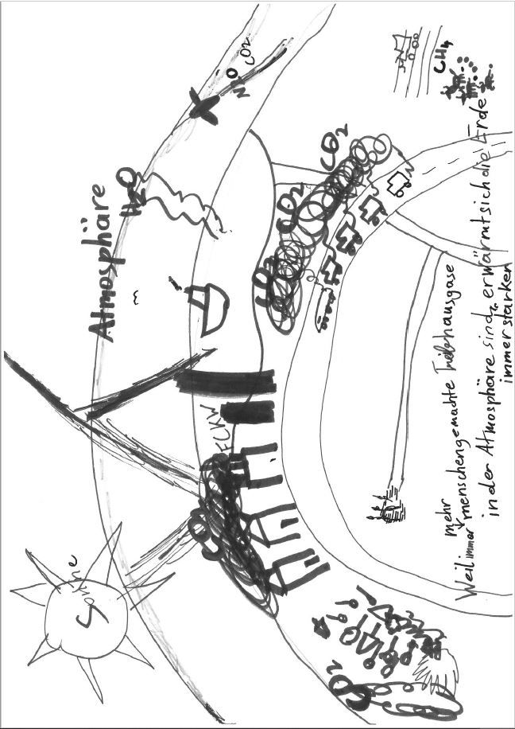
M3: Selbstreflexion
1.: individuelle Lösung; Beispiel:

2.: Klimaerwärmung, Meeresspiegel steigt, das Eis am Nordpol und Südpol und in Grönland schmilzt, die Winter werden wärmer und man kann nicht mehr Schifahren …

3.: individuelle Lösung

4.: individuelle Lösung

M4: Alltagschallenge: Klima-Bingo!
individuelle Lösung; Beispiel:
Globale Temperatur: Das ist die normale Temperatur auf der Erde. Mir ist der Begriff in einem Buch zu Umweltschutz begegnet.
CO₂ (Kohlenstoffdioxid): CO₂ ist ein Treibhausgas. Es entsteht in Fabriken, in Autos, Bussen, Flugzeugen und Schiffen. In Rauch ist CO₂ enthalten.
Klimawandel: Wenn man das Wort Klima und das Wort Wandel kennt, ergibt sich der Sinn. Mir ist der Begriff auf der Klimademo und in Büchern begegnet.
Vegetarische/vegane Ernährung: Wer sich vegetarisch ernährt, isst kein Fleisch und keinen Fisch. Veganer:innen vermeiden alle tierischen Produkte, also auch Honig, Wolle usw.
Treibhaus-Effekt: Der Treibhauseffekt bewirkt, dass es auf der Erde wärmer wird.
Hitzewelle/Hitzetage: Als Hitzewelle bezeichnet man einen Zeitraum, in dem es in einem bestimmten Gebiet sehr heiß ist. Hitzewellen können zu Trockenheit führen. Manche Menschen haben z.B. Kreislaufbeschwerden.
Fossile Brennstoffe: Fossile Brennstoffe sind z.B. Erdöl und Kohle. Bei ihrer Verbrennung entsteht Rauch und darin ist CO₂ enthalten.
Wetterextreme: Das ist, wenn es zum Beispiel einen Monat lang sehr heiß ist und gar nicht regnet und anschließend eine große Menge Regen auf einmal kommt. Das kann zu Überschwemmungen führen.
Waldrodung: Waldrodung bedeutet, dass man ganze Wälder fällt, und Bäume nicht mehr in der gleichen Zeit nachwachsen können.

M5: Grafiken zu 4 Themenbereichen

Produktion & Konsum
Handlungsoptionen Einzelne:r/Bürger:in:
- nur kaufen, was man wirklich braucht (z. B. Bücher aus Bibliothek ausborgen oder untereinander tauschen, nicht jeden Modetrend mitmachen [„Slow Fashion“ statt „Fast Fashion“]; sich nicht von Sonderangeboten & Aktionen zu nicht notwendigen Käufen verführen lassen)
- eigene Einkaufstasche mitnehmen
- Produkte ohne Verpackung bzw. mit umweltfreundlicher und reduzierter Verpackung bevorzugen (z. B. losen Paprika kaufen, statt Paprika in Kunststofftasse)
- Dinge tauschen und wiederverwenden (z. B. Kleidertauschparty veranstalten, Second Hand Kleidung kaufen)
- Elektrogeräte an abschaltbare Steckerleisten anschließen
- Kühlschrank und Tiefkühler möglichst kurz öffnen
- Müll richtig trennen (reduce, reuse, recycle)
- Produkte aus langlebigen, nachwachsenden Stoffen (wie Holz, Naturfasern) eher kaufen statt Produkte aus Kunststoff; Recyclingpapier kaufen und Papier doppelseitig verwenden
- beim Kauf neuer Elektrogeräte Geräte mit hoher Energiesparklasse wählen
- Petitionen unterschreiben
- Leserbriefe an Zeitungen schreiben oder Social Media Beiträge gestalten
- für den Klimaschutz spenden
- an Klimademonstrationen teilnehmen oder sie mitorganisieren
- sich in Vereinen oder Organisationen engagieren und Klimafolgen gemeinsam besser bewältigen (z. B. Feuerwehr, Rotes Kreuz)
- an politisch Verantwortliche (im Gemeinderat, Bürgermeister:innen) appellieren, regional sinnvolle Maßnahmen umzusetzen
- an politisch Verantwortliche (in den Parteien, im Nationalrat) appellieren, die Verpflichtungen des Pariser Klimaschutzabkommens einzuhalten
Tipps für klimafreundliche Produkte und Stromsparen im Haushalt gibt es auf der Website topprodukte.at des BMK.
Handlungsoptionen für Unternehmer:innen:
- Produkte mit möglichst wenig Verpackungsmaterial entwickeln und verkaufen
- regionale Rohstoffe bevorzugen
- freiwillige Selbstverpflichtungen zu hohen klima- und umweltfreundlichen Produktionsstandards
- Nachhaltigkeit und Klimaschutz in Unternehmensrichtlinien aufnehmen
- Produktdesign im Sinn der Kreislaufwirtschaft
- Nutzung von Marktchancen aufgrund von Klimaschutz und Klimafolgen, Schaffung von „Green Jobs“
- zügige Umsetzung gesetzlicher Vorgaben auf nationaler und EU-Ebene
Handlungsoptionen für Politiker:innen:
- Einhaltung der Verpflichtungen des Pariser Klimaschutzabkommens
- Schaffung gesetzlicher Vorgaben zur Bekämpfung des Klimawandels und für Maßnahmen zur Klimawandelanpassung
- in unterschiedlichen politischen Gremien dafür sorgen, dass klimafreundliches Handeln gefördert wird (z. B. mehr Radwege, Mindestanforderungen an Kantinenküchen der öffentlichen Hand bezüglich der Verwendung biologischer und regionaler Lebensmittel und vegetarischer Optionen)
- Förderung klimaschädlicher Maßnahmen wie fossiler Energie abschaffen
- Maßnahmen gegen Greenwashing ergreifen

Bauen & Wohnen
Handlungsoptionen Einzelne:r/Bürger:in:
- alle Glühbirnen durch LEDs ersetzen
- Stoßlüften statt Dauerlüften
- auf weniger als 30 m² pro Person wohnen (z. B. in einem Mehrparteienhaus statt einem Einfamilienhaus)
- mit erneuerbarer Energie (Luftwärme-, Erdwärmepumpe, Fernwärme oder Pellets) heizen
- beim Neubau nachwachsende Baustoffe (v. a. Holz) statt Zement und Beton verwenden
Handlungsoptionen für Unternehmer:innen: (siehe oben)
zusätzlich:
- ausreichend Abstellplätze für Fahrräder zur Verfügung stellen
- begrünte Fassaden und ausreichend Begrünung bei Neubau
- bereits verbaute Flächen nutzen, statt neue Flächen zu versiegeln
- bereits verbaute Flächen z. B. für die Energiegewinnung besser nutzen (z. B. Parkplätze mit Photovoltaik überdachen, begrünen)
- Dachgeschoßausbau im Altbau
- Kombination von Gewerbebauten und Wohnbauten
Handlungsoptionen für Politiker:innen:
- Bauland und Leerstände mobilisieren statt neue Bauprojekte auf „der grünen Wiese“ genehmigen (bereits verbaute Flächen nutzen, statt neue Flächen zu versiegeln)
- Förderungen zum Umstieg auf erneuerbare Energien, Wärmedämmungen etc. im Bausektor schaffen
- Förderungen zum Umstieg auf erneuerbare Energien und zur besseren Wärmedämmung für Haushalte schaffen
- Bauprojekte der öffentlichen Hand mit hohen Umwelt- und Klimaschutzmaßnahmen ausschreiben
- Schutz von besonders klimarelevanten Naturräumen wie Mooren
- Unternehmen in die Pflicht nehmen, z. B. in Bezug auf die Nutzung von Parkflächen zur Energiegewinnung (Überdachung mit Photovoltaik) bzw. verpflichtende BegrünungVerbot von Bodenversiegelung für reine Parkflächen auf einer Ebene etc.
- Raumordnung so verändern, dass kompakte Infrastruktur erhalten wird (Belebung von Ortskernen, flächenschonend bauen, Versiegelung stoppen)

Landwirtschaft & Ernährung
Handlungsoptionen Einzelne:r/Bürger:in:
- Leitungswasser statt Flaschenwasser trinken
- mehr Gemüse und Obst essen, wenig Fleisch essen (max. 1-2-mal pro Woche)
- auf Coffee-to-go-Becher verzichten (Mehrwegbecher mitnehmen)
- regional und saisonal einkaufen
- Lebensmittel mit möglichst wenig (Kunststoff-)Verpackung und in Mehrweggebinden kaufen
- Essensreste verwerten statt wegwerfen
- auf Flugobst und Fluggemüse verzichten (regional einkaufen)
- bei Supermärkten nach nachhaltigeren Alternativen fragen
Handlungsoptionen für (landwirtschaftliche) Unternehmer:innen:
- Umstieg auf Bio-Landwirtschaft
- mehr vegetarische und vegane Produkte anbieten
- regionale Vermarktung
- weniger (erdölbasierten) Kunstdünger einsetzen
- verstärkt bodenschonende und humusfördernde Anbaupraktiken verwenden, um mehr Kohlenstoff im Boden zu binden
Handlungsoptionen für Politiker:innen:
- Umstieg der Bäuerinnen und Bauern auf kontrolliert biologische Landwirtschaft unterstützen
- höhere Umweltstandards für industrielle Landwirtschaft einführen
- klimafreundliches Handeln fördern (z. B. Mindestanforderungen an Kantinenküchen der öffentlichen Hand bezüglich der Verwendung biologischer und regionaler Lebensmittel und vegetarischer Optionen)

Verkehr & Mobilität
Handlungsoptionen Einzelne:r/Bürger:in:
- möglichst viele Strecken zu Fuß oder mit dem Fahrrad zurücklegen
- möglichst viele Strecken mit öffentlichen Verkehrsmitteln zurücklegen
- Fahrgemeinschaften bilden
- mit dem Zug in den Urlaub reisen
- auf Flugreisen weitgehend verzichten
- Car-Sharing-Konzepte nutzen, anstatt eigenen PKW zu kaufen
- Privatauto: Nutzung eines sparsamen PKWs (unter 5l/100 km), Elektro- oder Hybridautos
Handlungsoptionen für Unternehmer:innen:
- nachhaltige Anreisemöglichkeiten für Mitarbeiter:innen bereitstellen (z. B. Fahrradabstellplätze)
- kurze Lieferketten nutzen
- Transport weg von Flugzeug und Straße hin zur Schiene
- regionale Vermarktung der Produkte
Handlungsoptionen für Politiker:innen:
- mehr Radwege errichten
- öffentliche Verkehrsmittel ausbauen, Taktung erhöhen
- Benutzung der öffentlichen Verkehrsmittel für Einzelne vergünstigen
- CO₂-Steuern

M6: Mein Klimaschutz-Handabdruck
individuelle Lösung; Beispiel:
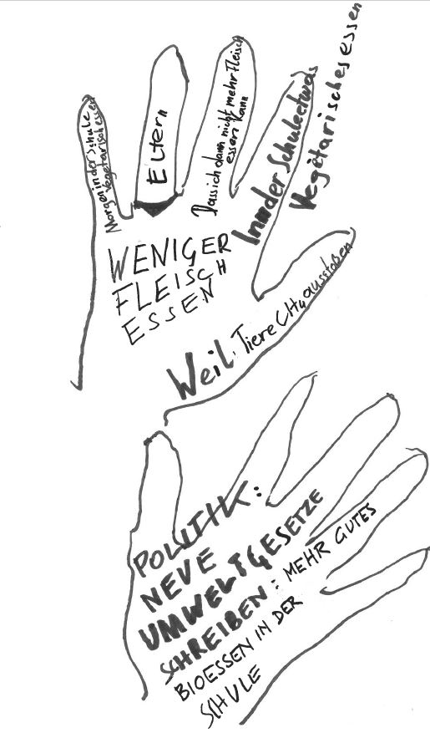

Anhang

Bilder
Alle Bilder sowie andere Medien (z. B. Videos) sind aus der Lizenz ausgenommen. Wenn nicht anders angegeben, handelt es sich um eigene Darstellungen.
17, Treibhauseffekt, Forum Umweltbildung
20, Produktion & Konsum, Forum Umweltbildung
21, Landwirtschaft & Ernährung, Forum Umweltbildung
22, Bauen & Wohnen, Forum Umweltbildung
23, Verkehr & Mobilität, Forum Umweltbildung

Impressum
STIFTUNG FÜR
WIRTSCHAFTSBILDUNG
c/o Impact Hub Vienna
Lindengasse 56/18-19
1070 Wien
E-Mail: office@wirtschaft-erleben.at
CC BY NC SA


https://creativecommons.org/licenses/by-nc-sa/4.0/deed.de
Auf individuelle Anfrage (z. B. von Verlagen) können auch andere Lizenzbedingungen vereinbart werden.

Bei einer Weiterverwendung sollen folgende Angaben gemacht werden:
Stiftung Wirtschaftsbildung (2024) Treibhausgase: Rezept für ein verrücktes Klima. CC BY NC SA 4.0.

WWF, ÖBF, UBA (2011) Moore im Klimawandel. www.wwf.at/wp-content/uploads/2021/03/Studie_2011_Moore_im_Klimawandel_WWF_OeBf_UBA.pdf. Zugegriffen am 15.02.2023.
IPCC (2022) Europe. In: Sixth Assessment Report, Climate Change 2022: Impacts, Adaptation and Vulnerability. www.ipcc.ch/report/ar6/wg2/downloads/report/IPCC_AR6_WGII_Chapter13.pdf. Zugegriffen am 22.02.2023.; European Climate Prediction System (2021) Europas Klima im Jahr 2050. www.youtube.com/watch?v=8CuqAN1z0Pk. Zugegriffen am 22.02.2023.
ZAMG (2023a) Klimafolgen. www.zamg.ac.at/cms/de/klima/informationsportal-klimawandel/klimafolgen. Zugegriffen am 22.02.2023.
Weltbank (2021) Climate Change Could Force 216 Million People to Migrate Within Their Own Countries by 2050. www.worldbank.org/en/news/press-release/2021/09/13/climate-change-could-force-216-million-people-to-migrate-within-their-own-countries-by-2050. Zugegriffen am 22.02.2023.
APCC (2018) Österreichischer Special Report Gesundheit, Demographie und Klimawandel (ASR18). Austrian Panel on Climate Change (APCC). Wien: Verlag der ÖAW. https://austriaca.at/APCC_ASR18.pdf. Zugegriffen am 22.02.2023.
IPCC (2019) Food security. In: Special Report on Climate Change and Land. www.ipcc.ch/site/assets/uploads/sites/4/2022/11/SRCCL_Chapter_5.pdf. Zugegriffen am 22.02.2023.
ZAMG (2023b) Lufttemperatur. www.zamg.ac.at/cms/de/klima/informationsportal-klimawandel/klimavergangenheit/neoklima/lufttemperatur. Zugegriffen am 15.02.2023.; ÖROK (2021) Österreichisches Raumentwicklungskonzept. ÖREK 2030 kompakt. Wien: ÖROK. S. 13.
ÖROK (2021) Österreichisches Raumentwicklungskonzept. ÖREK 2030 kompakt. Wien: ÖROK S. 22; UBA (2023) Klimawandelanpassung. www.umweltbundesamt.at/umweltthemen/klima/klimawandel. Zugegriffen am 22.02.2023.
UBA (2022) Klimaschutzbericht 2022. www.umweltbundesamt.at/fileadmin/site/publikationen/rep0816.pdf. Zugegriffen am 22.02.2023.
Thunberg, G. (2022) Das Klima-Buch. Frankfurt am Main: Verlag S. Fischer.
Weitere Infos unter www.klimawandelanpassung.at
Verwendete Abkürzungen in der Planungsmatrix: M = Material; SuS = Schülerinnen und Schüler; L = Lehrperson

